Boekverslag Engels

Tripwire

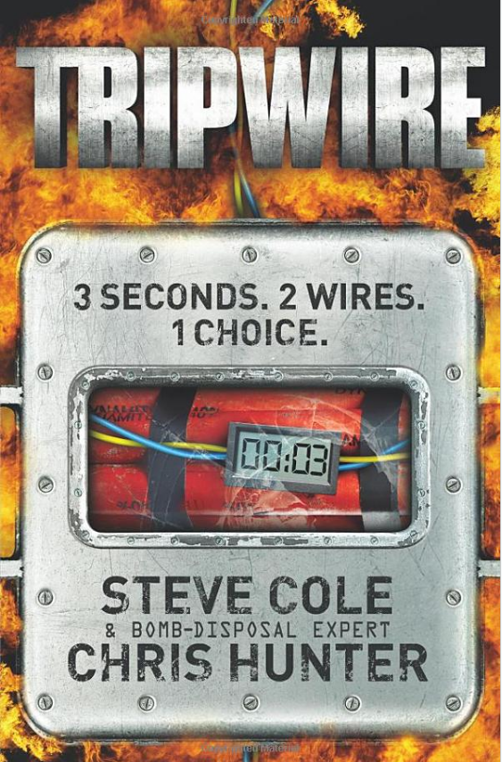

Gemaakt door: Vincent Meinsma, klas 2M

Ingeleverd op: 10-11-2016
“Tripwire” is een Engelstalige jeugdthriller uit 2010, geschreven door Steve Cole en Chris Hunter. De intrigerende voorkant van het boek is een realistische weergave van de titel, ontstekingsdraden en een digitale aftelklok.

Samenvatting van het boek
Het verhaal gaat over Felix Smith, een 15 jarige jongen die na de grootste terroristische aanslag in de historie (Day Zero) gerekruteerd is bij een speciaal onderdeel van het leger. Nadat hij is geslaagd voor een zware militaire training wordt hij door ATLAS (Anti-Terrorist Logistic Assessment Service) geselecteerd. Zijn taak is om informatie te verzamelen over vermoedelijke leden van Orpheus, de terroristische organisatie die zegt achter Day Zero te hebben gezeten. Ook moet hij mogelijke explosieven kunnen ontmantelen. Dit heeft hij vroeger van zijn vader geleerd, die werkzaam was bij de Britse explosieve opruimingsdienst en omkwam bij Day Zero toen hij één van de bommen probeerde onschadelijk te maken. Voor zijn eerste opdracht wordt Felix gekoppeld aan een andere jonge ATLAS agente, Hannah, een meisje van eveneens 15 jaar oud. Samen moeten zij de wacht houden bij een appartement van iemand die mogelijk banden heeft met Orpheus. Plotseling duikt er bij het appartement een verdachte man op, die zij proberen aan te houden. Helaas voor hen weet de man te ontsnappen. Later blijkt echter dat deze mysterieuze man de gevaarlijkste nog levende terrorist ter wereld is, genaamd Kanska. ATLAS weet hem te traceren en aan Felix en Hannah rest de taak Kanska te stoppen van een mogelijk nog grotere terroristische aanval dan Day Zero. Nadat zij hem over de hele wereld gevolgd hebben en genoeg aanwijzingen hebben gevonden, lukt het ze net op tijd een stokje voor zijn kwade plan te steken.

Feiten en mening
Tripwire speelt zich in 21 eeuw in Groot-Brittannië af. De hoofdpersoon Felix komt er op een bepaald moment achter dat de Kanska en zijn handlangers onder het Londense vliegveld Heathrow Airport een atoombom hebben geplaatst die zij tot ontploffing willen brengen, met duizenden onschuldige slachtoffers tot gevolg. Op het laatste moment weet Felix, die gevangen was genomen door de terroristen, te ontsnappen en op het nippertje de atoombom onschadelijk te maken. Nadat dit hem was gelukt viel hij neer door zijn verwondingen en de spanning die de ontsnapping met zich meebracht. Hij wordt later wakker in een ziekenhuis, waar hij door collega’s naar toe gebracht is. Door de doctoren wordt hem verteld dat hij na vier weken weer de oude zal zijn, waarna hij direct besluit dat dit niet zijn laatste missie voor ATLAS was.
Zelf vond ik dit een erg mooi einde. Toen hij black-out ging, dacht ik voor een moment dat dit de afloop van het verhaal was. Gelukkig lees je daarna dat hij weer ontwaakt in het ziekenhuis. Ook vind ik het mooi dat hij, ondanks zijn (traumatische) ervaringen door wil gaan met het bestrijden van terrorisme.
De twee woorden die naar mijn idee het best bij het verhaal passen zijn: backpack en tera-head. Het woord backpack heb ik gekozen omdat Felix deze constant bij zich draagt en hier goed op let. In deze rugzak zit namelijk al het gereedschap dat hij nodig heeft om de meest ingewikkelde bommen onschadelijk te kunnen maken. Tera-head is de naam voor de zogenaamde “operators”. Dit zijn ook ATLAS agenten, die vanuit een geheime locatie Felix extra informatie, locaties en opdrachten doorgegeven. Bovendien is Felix verliefd op één van de vrouwelijke “tera head’s” wat ook regelmatig in het verhaal terugkomt.

Het verhaal sprak mij erg aan. Dat tieners van ongeveer mijn leeftijd getraind zijn in gevechtstechnieken, auto kunnen rijden en de wereld overreizen vind ik heldhaftig en bijzonder! Bovendien vind ik dat het verhaal goed is opgebouwd. Alleen de spannende passages hadden van mij nog wel iets langer mogen zijn.

Keuzeopdracht
I interviewed the main character, Felix Smith, and I’ve asked him five questions.
Q1. Felix, what was the reason for you to join ATLAS?
- A captain told me they were searching for the same terrorists who had killed my dad. I wanted to get revenge on them, and make sure that they will never hurt anybody again.
Q2. I read you told the consular about the dream where your dad try’s to defuse to bomb. How many times did you had that dream already?
- I must have had that horrible nightmare at least one hundred times in the past 8 years…
Q3. How did you feel when you saw Kanska’s face for the first time?
- The only emotion I felt was anger. I knew I was better than him in every aspect of combat. Unfortunately, when we were fighting, he had the unfair advantage of having armed guy’s to help him out.
Q4. When you were in the hospital, Hannah kissed you. Are you two a couple now?
- ATLAS doesn’t allow relationships between agents. But maybe, when we are retired...
Q5. Did you have spoken to Abdul since you were both kidnapped and had been taken to different locations?
- Yes. He also managed to escape successfully from the Orpheus guy’s. He Skyped me when I was in the hospital.

